
EI hardware es Ia parte física o .dura. de los ordenadores; es todo aquello que podemos ver y tocar: el ordenador, Ia pantalla, Ias unidades de disco, Ias impresoras, etc. Incluso los cables Y los dis- quetes están considerados como hardware. Clasificamos los distintos hardware según Ia finalidad que desempeñan dentro de un sistema informático:

.Ordenador .Periféricos
.Sistemas de almacenamiento .Redes

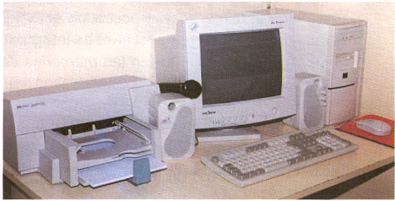
Equipo informático


Interior de un ordenador

En el interior de Ia carcasa del ordenador encontramos Ia placa base con el resto de componentes: el procesador, Ia memoria, Ias tarjetas de entrada/salida, etc. Dentro de Ia carcasa del orde- nador también encontramos Ias unidades de disco, el disco duro, los Iectores de CD-ROM Y Ia fuente de alimentación. La interco- nexión entre todos los componentes de Ia placa base se realiza a través de Ias vías de comunicación o buses.

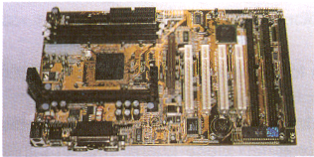
Placa base

Procesador

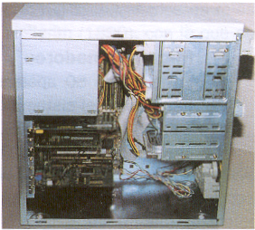

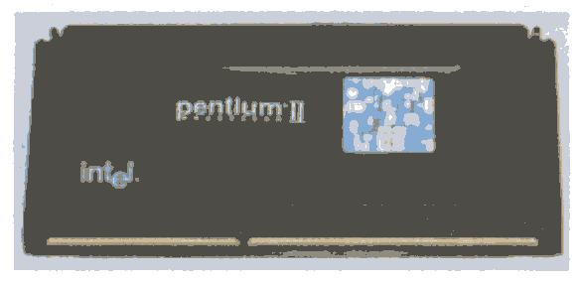
EI procesador EI procesador es el conjunto de Ia unidad de control Y Ia unidad aritmeticológica. La unidad de con- trol, o verdadero cerebro del ordenador, es quien descodifica Ias instrucciones (software) Y Ias eje- cuta. También es el encargado de controlar Y sincronizar el resto de componentes Y periféricos de un sistema informático. La unidad aritmeticológica es Ia encargada de realizar operaciones mate- máticas Y Iógicas con toda Ia información. Podemos encontrar ordenadores que tienen más de un procesador , o incluso procesadores compuestos por un número tan elevado de chips que Ilegan a ser del tamaño de una nevera. Cuando el procesador es tan pequeño que se encuentra integrado en un único chip, 10 denominamos microprocesador.

La memoria
La memoria de un ordenador es donde se encuentra Ia información que maneja el procesador Y Ias instruccio- nes que ejecuta. Podemos imaginar que es Ia mesa de
trabajo del procesador; todo aquello que éste necesita ~..'c
ha de estar colocado en Ia memoria: aplicaciones, datos, controladores, etc. Para que el procesa- dor pueda acceder a un programa grabado en un disco. ha de oasarlQ nr~vi~mpntp ~ 1~ moml"\..;''

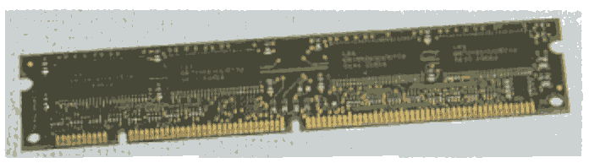
Memoria


Los periféricos son todos aquellos componentes conectados al sistema, que permiten encamir Ia información hacia dentro Y hacia fuera del ordenador. Podemos clasificarlos en: periféricos entrada, de salida, de entrada/salida Y de almacenamiento.

Periféricos de entrada
Son los encargados de canalizar Ia información hacia el interior del sistemn: teclado, ratón, mic
fono. escáner , joystick, Iápices ópticos, pantallas táctiles, etc ,
, 1

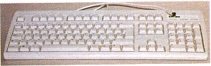
Teclado

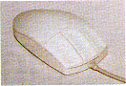


Ratón

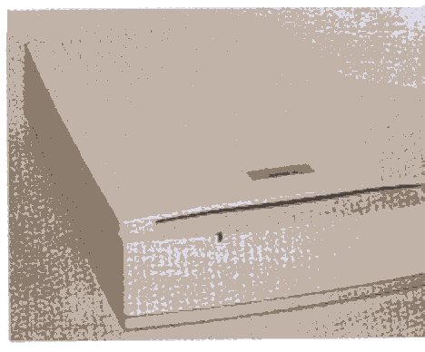
Escáner

Periféricos de salida Son los que transportan Ia información hacia su exte- rior: Ia pantalla o monitor , Ia impresora, los altavo- ces, el plotter, etc.

Periféricos" de entrada Y salida Son todos aquellos que cumplen Ias características de los dos anteriores: módem, que puede interno o externo, tarjeta RDSI, tarjetas de red, etc.

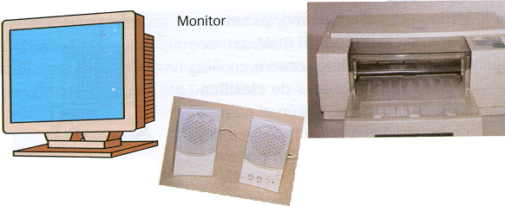
Altavoces

Impre:

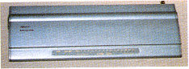
Hub

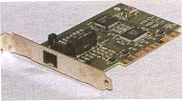
T~rieta RDSI

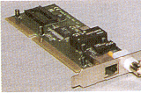
Tarieta de red

Los periféricos de almacenamiento son dispositivos encargados de almacenar información de fo masiva. En realidad. se trata de periféricos de entrada/salida: disqueteras. unidades zip, dis duros o discos removibles; o periféricos de entrada como los Iectores de CD-ROM Y los Iectl DVD, aunque, por su carácter de almacenamiento se clasifican de diferente manera. Se trata dE estanterías de donde el pro- cesador obtiene información Y Ia transporta a su mesa de trabajo o memoria principal.

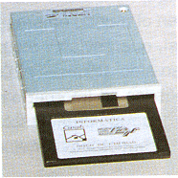
Disquetera

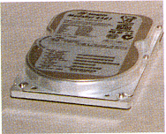

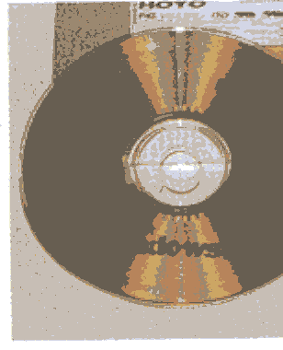
Disco duro

Unidades de medida de Ia información
Bit es Ia unidad menor de información de un ordenador y es un dígito binario, un 0 o un 1 Byte es un conjunto de 8 bits, por ejemplo: 10011010 Kilobyte (Kb) son 210 = 1 024 bytes
Megabyte (Mb) son 220 = 1048576 bytes
Gigabyte (Gb) son 230 = 1073741824 bytes
Terabyte (Tb) son 240 = 1 099 511627 776 bytes


Una red es un conjunto de ordena- dores conectados entre sí a través de un medio físico, por el que pue- den compartir información o recur- 505. Consideramos un recurso cual- quier dispositivo conectado a uno de 105 equipos de Ia red, ya sea un disco, un Iector de CD-ROM, un Iec- tor de DVD o una impresora.
Existen varios criterios de clasifica- ción de Ias redes. Según el número
de ordenadores conectados a ella y su disposición geográfica podemos
distinguir tres .tipos de redes: redes LAN (Local Area Network) o redes de área local; redes WA (World Area Network) o redes de área mundial. Hoy en día, el concepto de red según su tamaño E algo difuso, ya que podemos encontrar redes de área local con más de 60 000 puestos de traba conectados, 10 que da paso a Ia aparición del tercer tipo: MAN (Metropolitan Area Network) o redE de área metropolitana.
Según Ia jerarquía de 105 equipos existen dos tipos: 105 WorkGroup o grupos de trabajo, donde tod( 105 equipos tienen Ia misma importancia dentro de Ia red; o 105 Dominios, donde algunos de ell( toman el carácter de gestores de red. Éstos se denominan servidores.
Para que dos ordenadores puedan estar conectados entre sí, no basta con tener una tarjeta de rl instalada, también es necesario un medio físico que 105 conecte, es decir, un cable. En Ias red( de área local, se utilizan básicamente dos tipos de cable: el cable coaxial y el par trenzado. En primero el cable comienza en un ordenador , va pasando al siguiente y otra vez al siguiente has completar Ia red. En el segundo, todos 105 ordenadores están conectados mediante un cable a , Hub o concentrador.
Por último, para facilitar Ia comunicación entre equipos, es necesario definir unas pautas o norm que gobiernen Ia transmisión y establezcan Ias características del envío de datos. A este conjur de normas se Ias denomina Protocolo. Este protocolo no es más que un programa que ha de re dir en todos 105 ordenadores. Existen varios tipos de protocolo según si se encarguen de transp tar datos o bien de controlar el transporte. En Ia actualidad, el protocolo más utilizado es el TCP/I Transfer Control Protocol/lnternet Protocol.
La importancia de Ias redes es notable en el mundo empresarial. Hoy en día podemos hablar de , Ies de ordenadores, conectados entre sí, que envían y reciben millones y millones de bytes de formación. EI telex, el fax o el correo han sido desplazados por el correo electrónico. Actualmen podemos buscar cualquier servicio doméstico en Internet o realizar cualquier tipo de compra. Ca vez son más 105 puestos de trabajo que no requieren desplazamientos, gracias a Ias redes de 1 municación. Llegará un día en que todos, conectados mediante el teléfono, podremos trabajar dl no '''I~lnlli,,,r n:=lrt,,, rlpl miJndQ

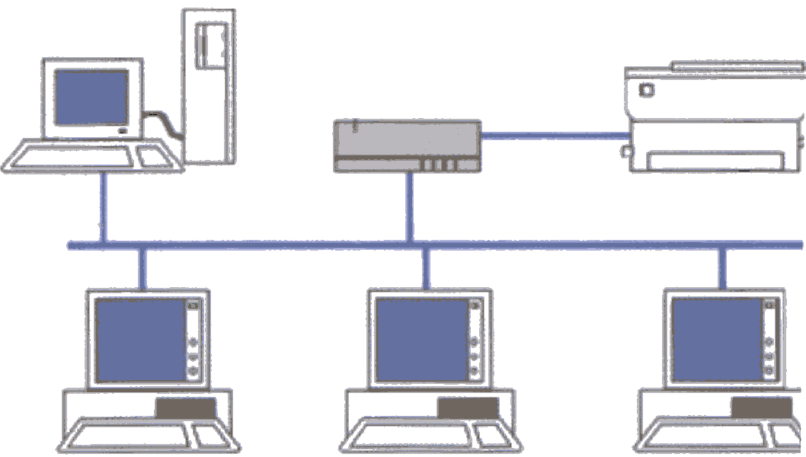
Esquema de red

